APPORT TECHNOLOGIQUE | Nom : _____________ | Prénom : ____________ | Date : ..… /.… /…….
Classe :  _______ | LES MATIERES PLASTIQUES  « Les thermoplastiques » |  | 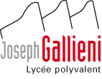

- MISE EN SITUATION :
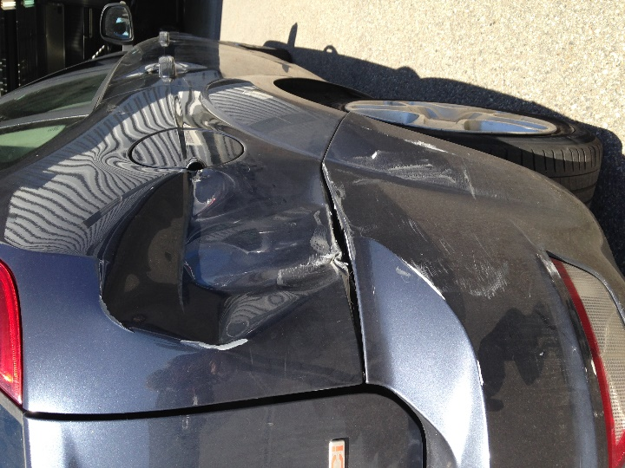
Le véhicule suivant arrive en atelier carrosserie, vous devez le remettre en état. Vous devez constater les éléments qui sont détériorés et à réparer.
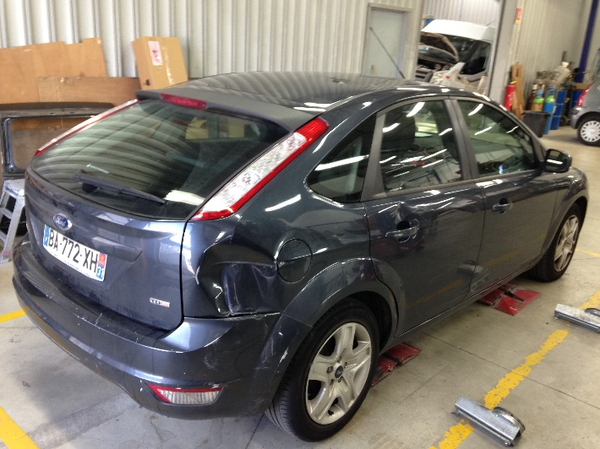

- QUESTIONNAIRE :

- Citer deux éléments qui paraissent endommagés ?
____________________________________________________________________________________________________________________________________________________________________________________________
- Quelle est la famille de ces éléments ?
____________________________________________________________________________________________________________________________________________________________________________________________
- Quelle est selon vous la nature de ces éléments ?
____________________________________________________________________________________________________________________________________________________________________________________________

- EVOLUTION DE L’UTILISATION DES MATIERES PLASTIQUES EN CONSTRUCTION AUTOMOBILES.
L’industrie automobile est continuellement à la recherche de nouvelles matières pour répondre au contexte économique et à la mondialisation.

Les matières plastiques sont apparues dans les années 60. Les industriels ont commencé a utilisé cette matière pour fabriquer de petites pièces d’habitacle. Le développement des matières plastique a pris son envol dans les années 80 et les applications les plus spectaculaires ont débuté avec la carrosserie.
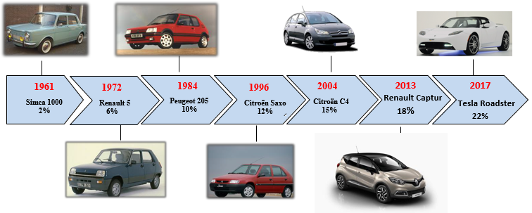
Les matières plastiques sont devenues incontournables dans les secteurs tels que :
- l’habillage intérieur des véhicules,
- le style extérieur,
- l’équipement électrique,
- certaines pièces de carrosserie et de mécanique

Sans oublier l'importance de l'utilisation des plastiques dans l'industrie moto, les poids lourds, les autobus, les matériels agricoles, les camping-cars ou les voiturettes sans permis.

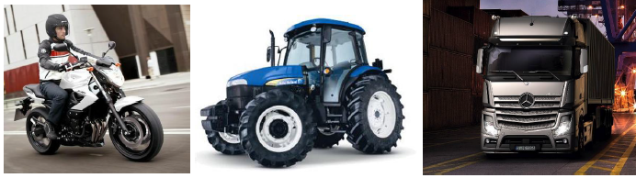
Chaque jours dans le monde, près de 300 000 boucliers partent à la décharge. D’un point de vue écologique, des nouvelles directives Européennes sur les VHU (Véhicules Hors d’Usage) poussent à la réutilisation et au recyclage des pièces, d’où l’intérêt pour la réparation.

- QUELS SONT LES AVANTAGES DE CETTE MATIERE ?

La fonction d’une matière plastique est de permettre de :

  - Alléger le véhicule.
  - Résister à la corrosion.
  - Résister aux petits chocs.
  - Améliorer l’isolation phonique.
  - Améliorer l’aérodynamisme par une plus grande liberté de style.
  - Réparation possible avec peu de moyens.

- DE QUOI EST COMPOSE UN MATERIAU EN COMPOSITE ?

Un matériau composite est constitué de deux ou plusieurs matériaux dont les propriétés individuelles se combinent pour former un matériau hétérogène ayant des performances globales fortement améliorées.

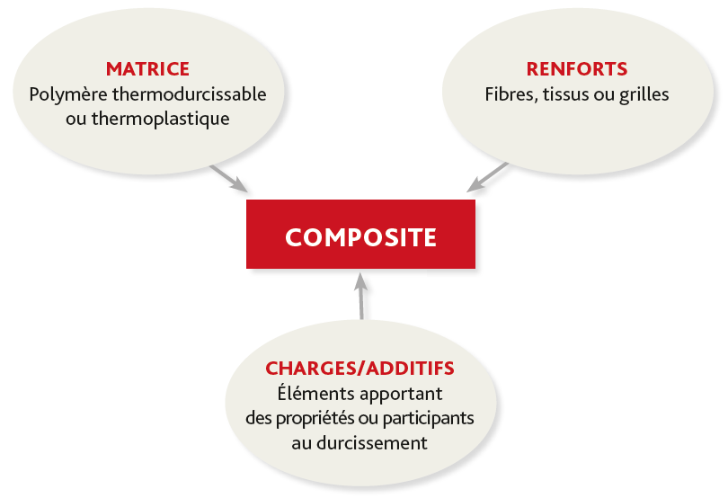
Figure 1 - Composition d’un matériau composite

- LA MATRICE peut être :
Un polymère thermoplastique (TP) est au départ sous la forme de granulés, de poudre ou de plaque avant d’être chauffées pour la transformation finale.
Un polymère thermodurcissable (TD) se présente sous la forme d’un liquide visqueux (résine) ou de poudre.

- LE RENFORT est constitué de fibres tissés ou non. Ils améliorent les caractéristiques mécaniques de rigidité. La nature de ces fibres peut être du verre, du carbone, de l’aramide ou de fibres naturelles (lin, chanvre, sisal).

- LES ADDITIFS OU LES CHARGES SONT AJOUTES sont nécessaires pour permettent d’abaisser le coût de revient du matériau (ex : talc, silice, coton, …). Selon l’additif, certaines propriétés mécaniques ou spécifiques sont améliorées (Tenue à la chaleur, tenue aux chocs, …).
Ils permettent également de modifier l’aspect ou les caractéristiques de la matière à laquelle ils sont ajoutés : Pigments de coloration, agents anti UV, isolation thermique ou acoustique, …

- QUELLES SONT LES GRANDES FAMILLES DES COMPOSITES ?

- LES THERMOPLASTIQUES :

Les thermoplastiques sont constitués de macromolécules linéaires qui peuvent glisser les unes par rapport aux autres sous l'effet de la chaleur, ou de fortes contraintes.

Ils se ramollissent sous l’effet de la chaleur et deviennent malléables à chaud. Lors du refroidissement, la matière plastique durcit et se fige permettant ainsi de conserver sa forme. Cette transformation est totalement réversible si la quantité des éléments d’addition n’est pas trop importante.

PAR CONSEQUENT CETTE MATIERE EST RECYCLABLE.

Exemple : Le Polypropylène PP

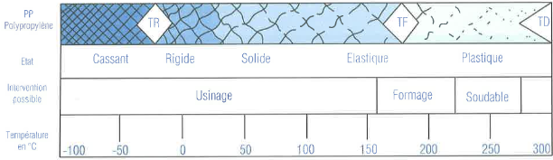

Ils se trouvent partiellement ou en totalité dans la fabrication de nombreuses pièces :
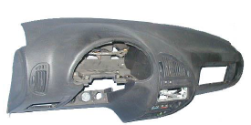 | 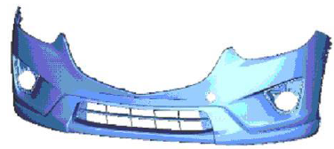 | 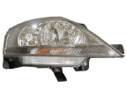 | 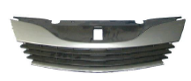
L’habitacle intérieur | Bouclier avant | Feu Avant | Calandre

- LES THERMODURCISSABLES :

Les thermodurcissables sont constitués de réseaux macromoléculaires tridimensionnels, où des pontages entre chaînes empêchent tout glissement.

Les thermodurcissables sont obtenus par l’action d’un durcisseur qui entraine une polymérisation sous l’action de la chaleur, le réseau renforce ses liaisons et se rigidifie, ils ne sont donc ni fusibles ni réversibles.
Sous de trop fortes températures, le thermodurcissable se dégrade (carbonisation).

Par conséquent cette matière n’est pas recyclable.

Exemples de pièces automobiles en matériaux composites :
Capot de la Mégane R26-R | Bac de roue de secours  et plancher de coffre
Calandre de poids lourds  Renault premium | Peau extérieure Hayon Peugeot
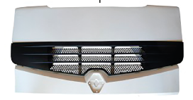
Arbre de transmission | Lame ressort arrière
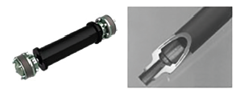

Les différents renforts des thermodurcissables:

Fils coupés broyée | Mat de verre
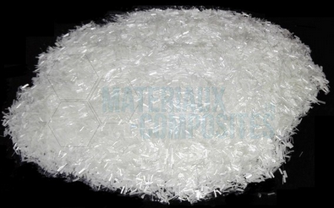 | 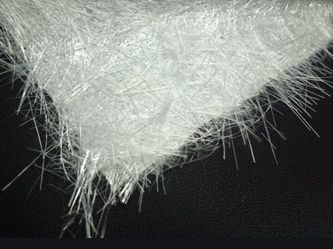
Les tissus tressés
Fibre de verre | Carbone/Kevlar
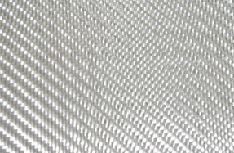 | 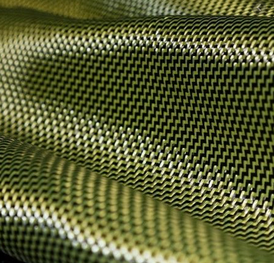

Comment reconnait-on un thermoplastique ?

Identification : code fabricant
Depuis 1992, toute pièce automobile de plus de 50 grammes est identifiée par son sigle : une directive Européenne impose à tout plasturgiste d'indiquer les matières principales constitutives des pièces, dans un but de recyclage.
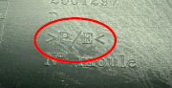 | Exemple sur un bouclier avant de Peugeot 3008 : > P/E <
Principaux polymères :

DESIGNATION | SIGLE | UTILISATION
Polyéthylène | PE | Pare-boue, absorbeurs de pare-chocs
Polypropylène | PP | Pare-chocs
Acrylonitrile Butadiène Styrène | ABS | Eléments intérieurs, carénages de moto
Polyamide | PA | Radiateurs, pièces mécanique
Polycarbonate | PC | Pare-chocs, carénages de moto
PP+PE | P/E | Pare-chocs
PP+ Ethylène Propylène Diène Monomère | PP/EPDM | Pare-chocs
ABS+PC | ABS/PC | Pare-chocs, grilles de calandre
PC+ Polytéréphtalate de Butylène | PC/PBT | Pare-chocs
Polyphénilène Ether +PA | PPE/PA6.6 Noryl | Ailes

Principaux additif :

ELEMENT | CODE | FONCTION
Carbone | C | Renfort mécanique
Verre | G | Renfort mécanique
Graphite | K | Résistance chimique
Minéral/métallique | M | Renfort mécanique
Mica | P | Tenue à la chaleur
Silice | Q | Tenue à la chaleur
Talc | T | Légèreté, court

Principales formes des additifs
FORME | CODE
Billes, boules | B
Morceaux, copeaux | C
Poussière | D
Fibre | F
Poudre | G
Fibre courte | H
Tissus | K
Lamelle | L
Mat | M

Exemple code fabricant

Par exemple, pour une Fiat 500 : > PP - TD 10 <
PP correspond au polymère de base, au renfort incorporé dans le polymère, à la forme de ce renfort et 10 au pourcentage de renfort dans le polymère.
TD POLYPROPYLENE RENFORCE DE TALC SOUS FORME DE POUSSIERE A 10%

Pourquoi les réparer ?

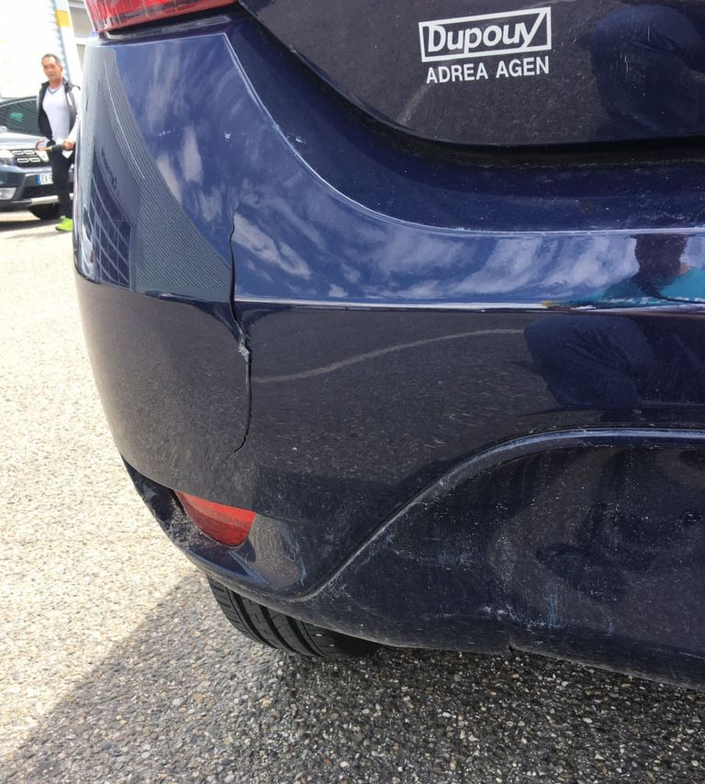 | De plus en plus de pièces extérieures sont en plastique. Lors d’un accident, les premières pièces impactées sont les boucliers ainsi que les carénages.  D’un point de vue écologique, ce sont près de 300 000 boucliers qui partent par jour dans le monde à la décharge.

Les nouvelles directives européennes sur les Véhicules Hors d’Usages poussent à la réutilisation et au recyclage des pièces. D’un point de vue économique, la valeur d’un bouclier est comprise entre 130 et 1000 Euros HT, pour exemple en 2008 les assureurs Français ont payé pour 1,25 Milliard d’euros HT de boucliers (avant et arrière).

De même, des taxes sur les déchets plastiques entrent en vigueur dans la CEE. D’où l’intérêt pour la réparation.

- LE RECYCLAGE DES PLASTIQUES DANS L’AUTOMOBILE (LES EVOLUTIONS) :

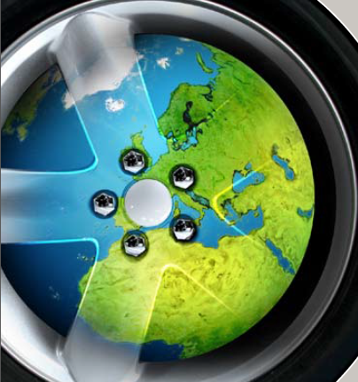 | La fabrication d’une pièce en plastique suit les étapes suivantes : raffinage, cracking, polymérisation, extrusion et injection. Une part des plastiques recyclés peut être intégrée dans le processus de deux façons :  - Le recyclage chimique, qui permet son introduction dans l’étape de polymérisation,  - le recyclage mécanique dans l’étape de l’extrusion.
Une matière plastique peut ainsi subir une dizaine de cycles de transformation, donc une dizaine d’utilisations. Le polypropylène (PP) est le plastique le plus facile à recycler et, avantageusement, le plus employé : par exemple environs 40 % de la masse des plastiques dans les produits PSA. En 2013, le constructeur estime qu’il multipliera sa présence par 5.
Pour certaines pièces, il est nécessaire d’améliorer la résistance élastique du matériau. Le taux de fibres longues peut atteindre les 60% pour les cas les plus extrêmes de résistance mécanique, mais dans ce cas la proportion de plastique recyclé devient très faible car les thermodurcissables sont non recyclables. Les applications des plastiques dans l’automobile sont aujourd’hui multiples : déflecteur et absorbeur de pare-chocs, passage de roue, écope de griffe d’auvent, panneau sous réservoir, déflecteur sous caisse, boite à cric, cache batterie.
Les principaux enjeux environnementaux sont :
- De concevoir des véhicules de plus en plus valorisables,
- De réduire fortement l’utilisation des substances dangereuses (mercure, plomb, cadium et chrome VI).
- De prévoir des solutions facilitant le démontage.
- De promouvoir l’utilisation de matériaux recyclés et de réutiliser une quantité de matière recyclée.
Les objectifs de récupération et de traitement des véhicules hors d’usage (VHU) sont fixés par la direction européenne 2000/53/CE. Elle fixe un taux de réutilisation et de recyclage de 85% de poids du véhicule en 2006, dont 5% en valorisation énergétique et de 95% en 2015 avec 10% en valorisation énergétique.
Le modèle Renault Modus est l’un des récents exemples de modèles recyclables à 95% de son poids, dont 10% en valorisation énergétique (Objectif 2015). Elle contient notamment 18kg de plastiques recyclés, soit 20 % du poids total.
Pièces recyclées sur une Renault Modus (d’après le site Auto-innovations.com).
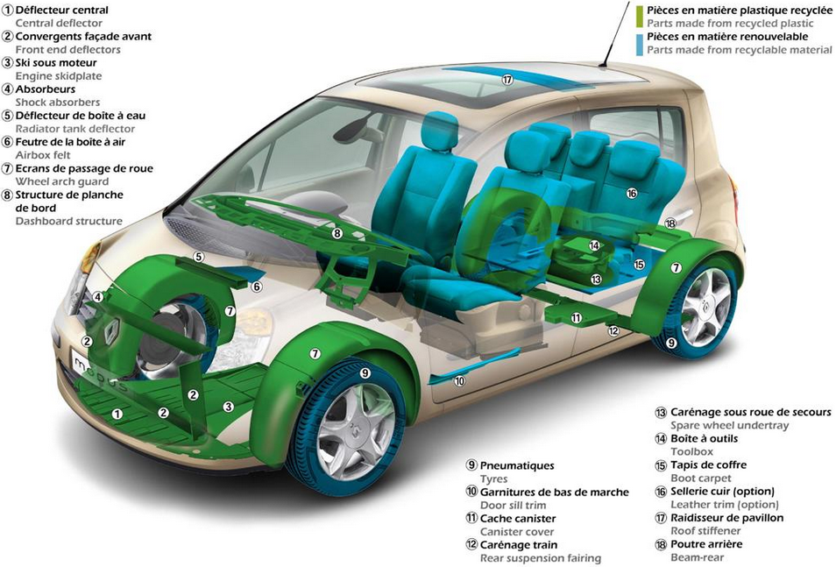

Aujourd’hui, Renault : L’économie circulaire appliquée au véhicule électrique

Utiliser des matériaux recyclé et recyclage en fin de vie
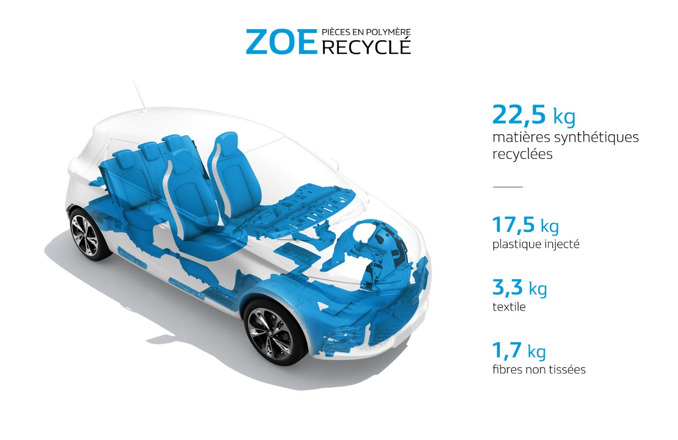

Une fois les véhicules déclarés « hors d’usage », les matériaux qui les composent passent par l’étape du recyclage pour être réintroduits dans la production de véhicules neufs (boucle fermée) ou dans d’autres industries (boucle ouverte).
Des matériaux recyclés provenant d’autres industries sont également intégrés par Renault dans la production de nouveaux véhicules.
Pour le recyclage en boucle fermée du polypropylène par exemple, Gaïa, une filiale à 100 % du Groupe Renault, récupère des matériaux comme des pare-chocs qui vont être réduits en granulés et utilisés ensuite pour fabriquer de nouvelles pièces (habillages intérieurs ou accessoires extérieurs par exemple) que l’on retrouve sur des véhicules thermiques ou électriques. Ainsi, chaque Nouvelle ZOE contient 22,5 kg de plastiques recyclés.
Le recyclage en boucle fermée peut aussi se faire avec des rebuts de production comme la toile qui sert à fabriquer les ceintures de sécurité et les chutes textiles.
En y ajoutant des fibres de bouteilles plastiques, Renault a développé un tissu innovant, fabriqué entièrement à partir de ces matériaux recyclés que l’on retrouve dans Nouvelle ZOE.

L’empreinte carbone de cette fabrication en boucle fermée est réduite de 60 % par rapport au procédé standard.

